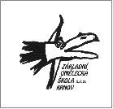
P O Z V Á N K A
K
Z Á P I S U
pro školní rok 2021/2022
pro děti od 5 let
do oboru
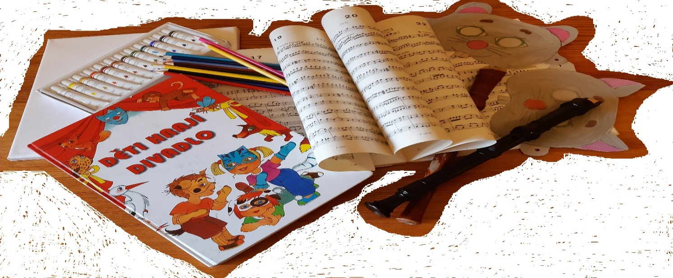LITERÁRNĚ-DRAMATICKého MGA Jitka Rosenbaumová
VÝTVARNého MGR. Dagmar Stavárková
Hudebního Babeta Lenhartová - zobcová flétna
Václav Strouhal - trubka
- Elektronické Klávesy
Miroslav Calaba DIS. - Sólový zpěv

9. a 10.6. 2021 – 14.00 – 17.00 hod.
ZŠ Cihelní 6, Bruntál
U nově přihlášených žáků je nutné znát rodné číslo dítěte.
Prosíme rodiče, aby po vstupu do školy použili desinfekci rukou umístěnou u vchodu a používali roušku v budově.

